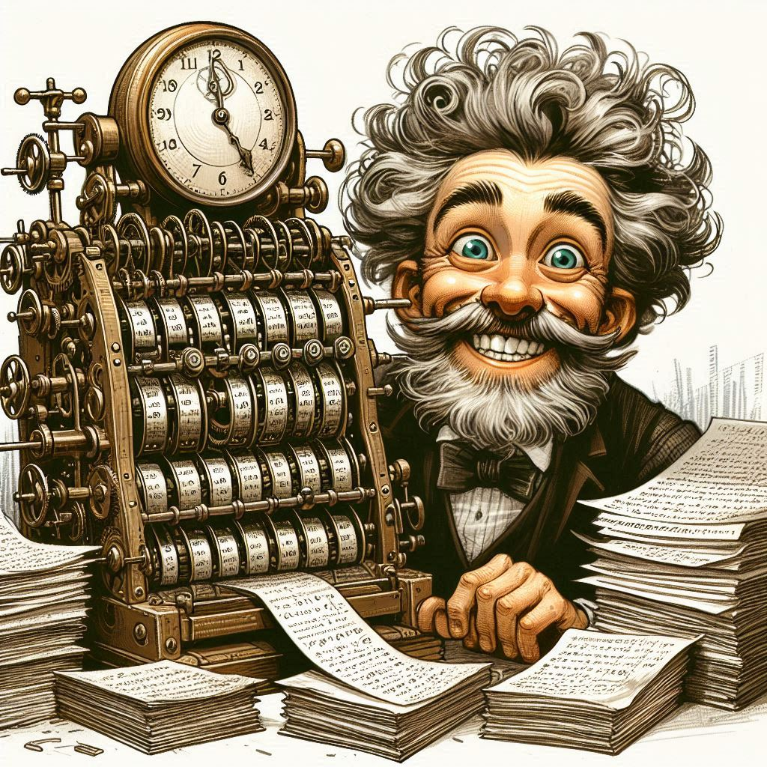

1e machine à calculer mécanique

1642

Créée par le mathématicien et inventeur français, Blaise Pascal

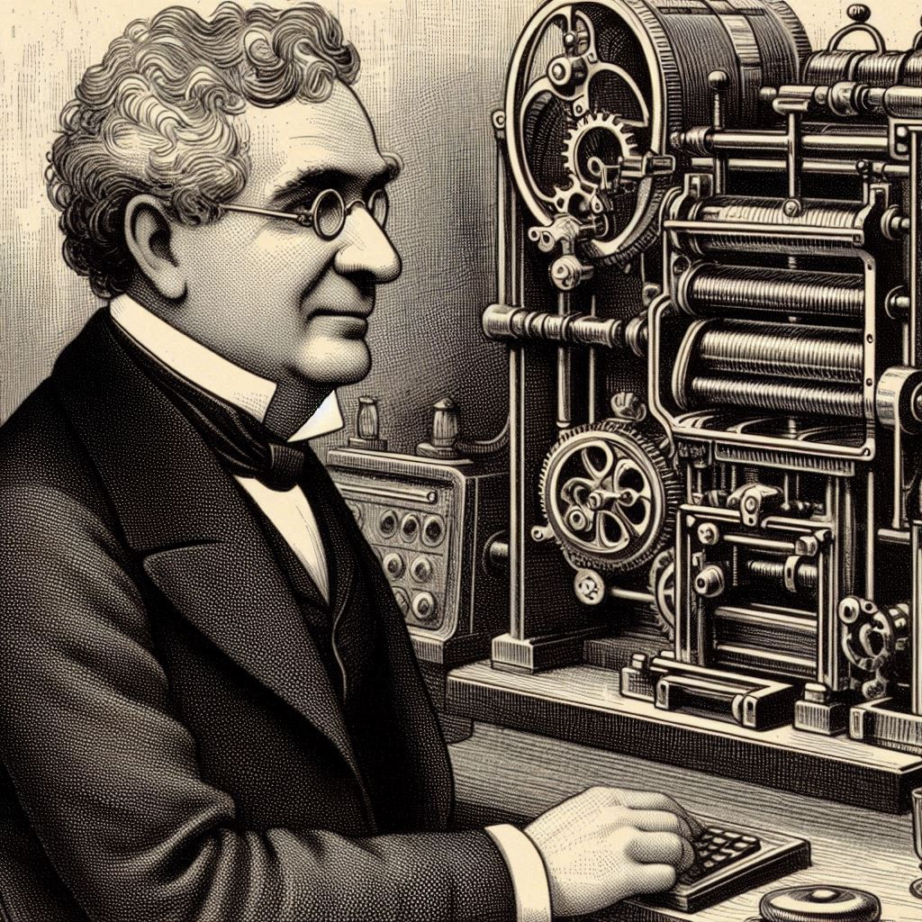

1e design d’une machine programmable

1834

**La machine analytique** (analytical engine en anglais) est une machine à calculer programmable imaginée en par le mathématicien anglais Charles Babbage. Il ne la réalisera jamais (sauf pour un prototype inachevé), mais il passera le reste de sa vie à la concevoir dans les moindres détails.



Invention du papier

Au 3e siècle avant J.C.,

les Chinois inventent le papier à partir de l'écorce de mûrier et conservent le secret de sa fabrication jusqu'au 8e siècle où les Arabes s'en emparent

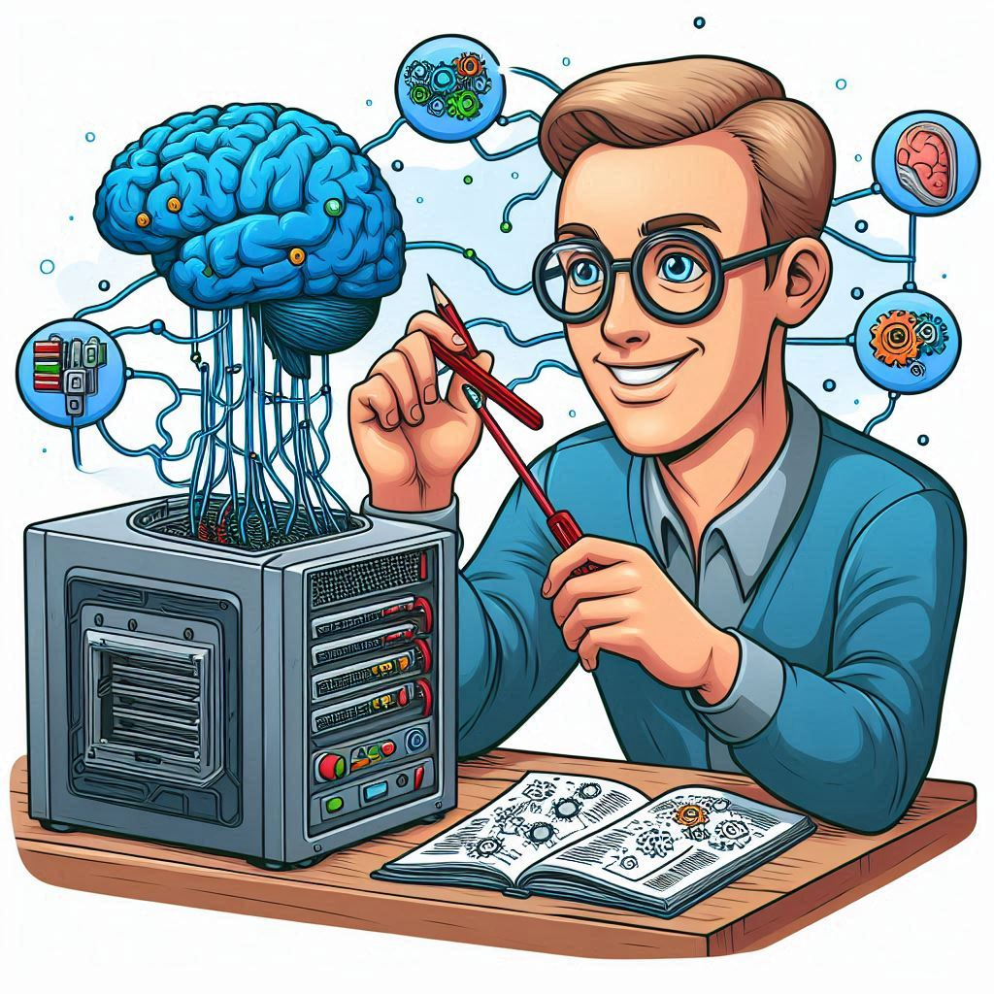

Fondements des réseaux de neurones

1943

Warren Mc Mulloch et Walter Pitts réalisent des parallèles entre le cerveau et des machines à calculer/ordinateurs

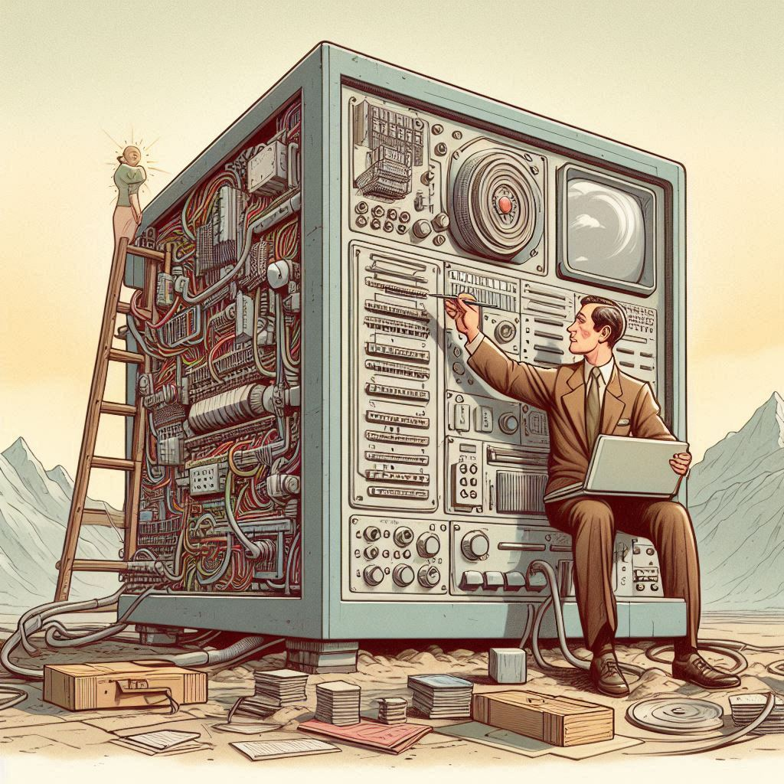

Invention du 1e ordinateur

1936-1946

1936 :Machine de Turing

1937 : ABC 1e ordinateur numérique

1939 : Complex number calculator -G. Stibitz

1941 : Zuse 3 (WW2)

1943 : Colossus (WW2)

1944 : ASCC Mark 1 d’IBM

1946: ENIAC

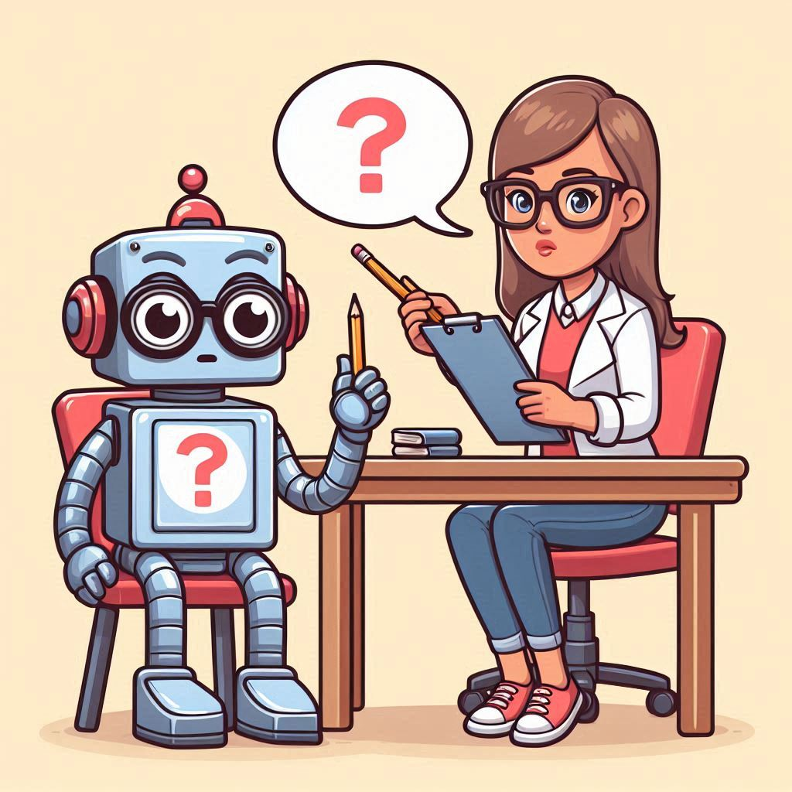

Test de Turing

1950

Test de Turing. A. Turing introduit une expérience tester l’intelligence d’une machine

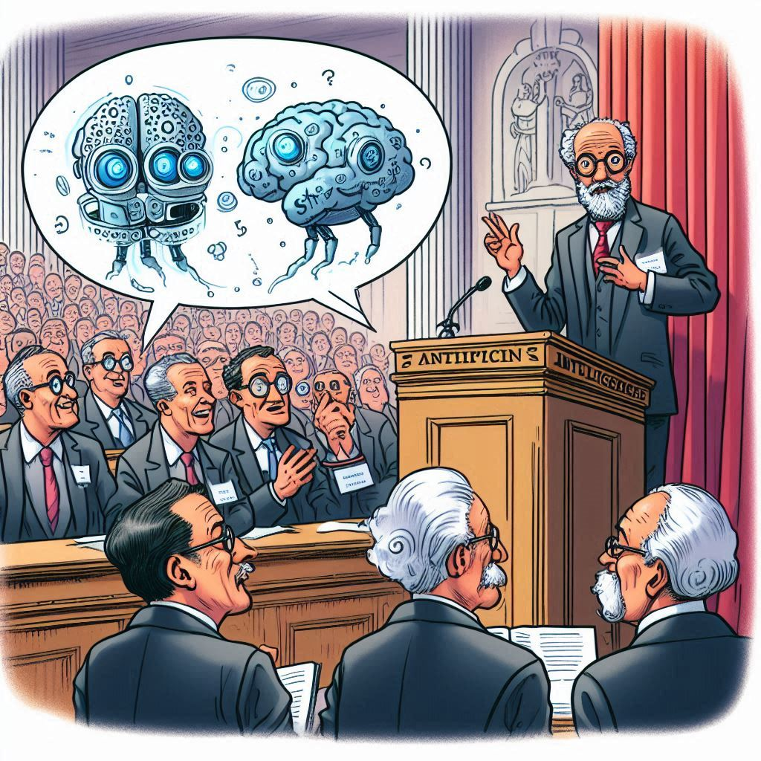

Les mots « Intelligence artificielle » sont utilisés pour la 1e fois

1956

La conférence de Dartmouth (*Dartmouth Summer Research Project on Artificial Intelligence- organisée par M. Minsky et J. Mc Carthy*) est un atelier scientifique organisé durant l'été 1956, qui est considéré comme l'acte de naissance de l’intelligence artificielle en tant que domaine de recherche autonome

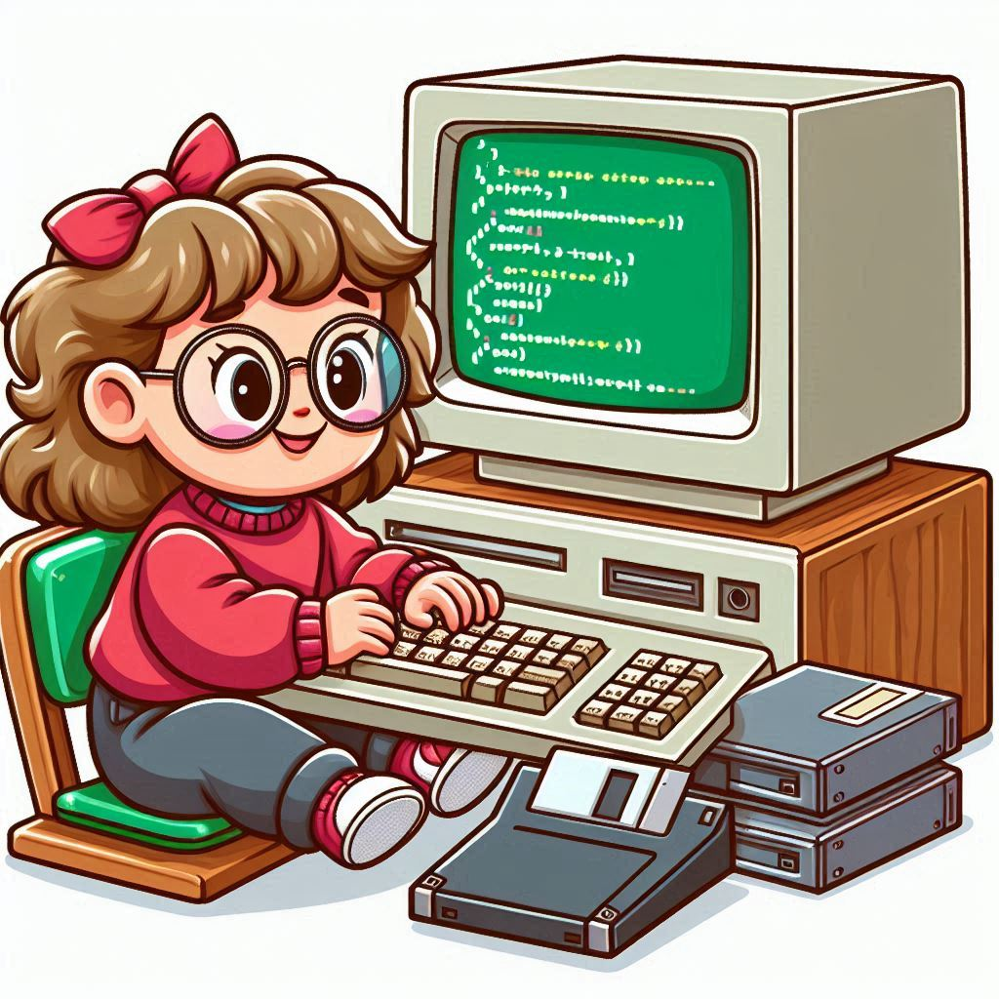

Invention du programme Eliza créé en langage naturel

1965

Eliza est, en intelligence artificielle, un programme informatique écrit par Joseph Weizenbaum entre 1964 et 1966, qui simule un psychothérapeute en reformulant la plupart des affirmations du « patient » en questions, et en les lui posant. Eliza gère les dialogues sur n’importe quel sujet, comme le font les chatbot (agents conversationnels) actuels

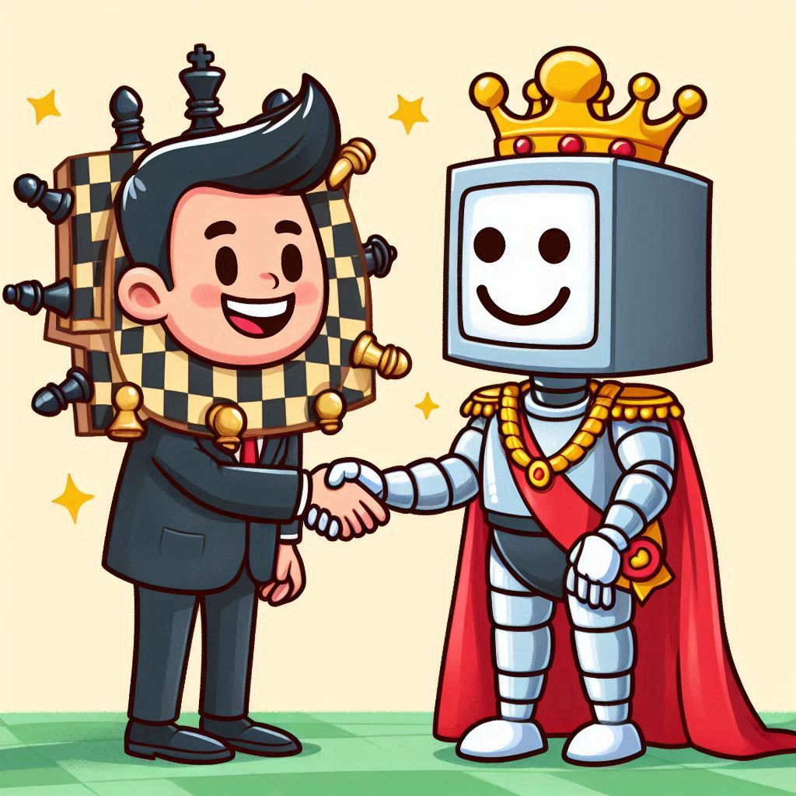

Deep blue bat Kasparov aux échecs

1997

Deep blue, un supercalculateur IBM bat le champion du monde des échecs, Garry Gasparov

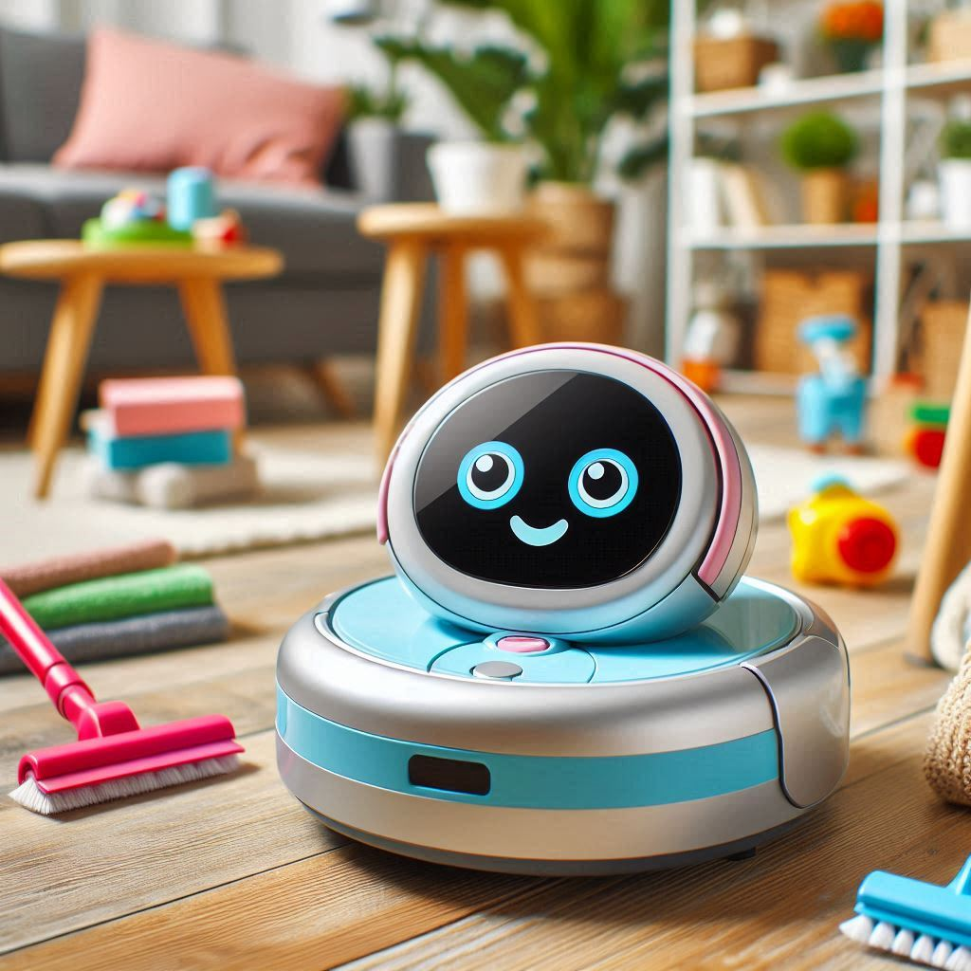

Lancement de Roomba, un robot aspirateur autonome qui évite les obstacles

2002

Roomba est lancé en 2002 par la société irobot qui peut changer de direction quand il rencontre un objet, repère les zones sales sur le sol et détecte les variations abruptes qui l’empêche de tomber dans les marches.

Electrolux a lancé « Trilobite » en 1996, mais ce modèle avait beaucoup plus de défauts.

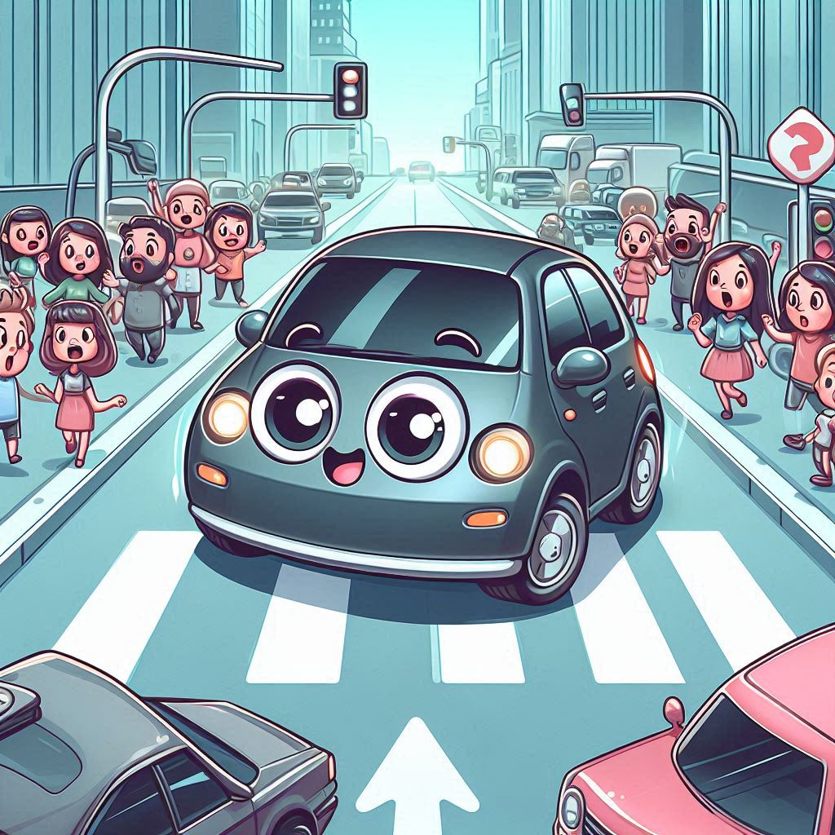

Début des voitures autonomes Google

2009

En 2009, le projet Auto-Driving Car de Google a débuté. Toutefois, en 1977, une équipe japonaise du laboratoire de Tsukuba fait rouler la première voiture capable de suivre une voie de signalisation grâce à des capteurs optiques

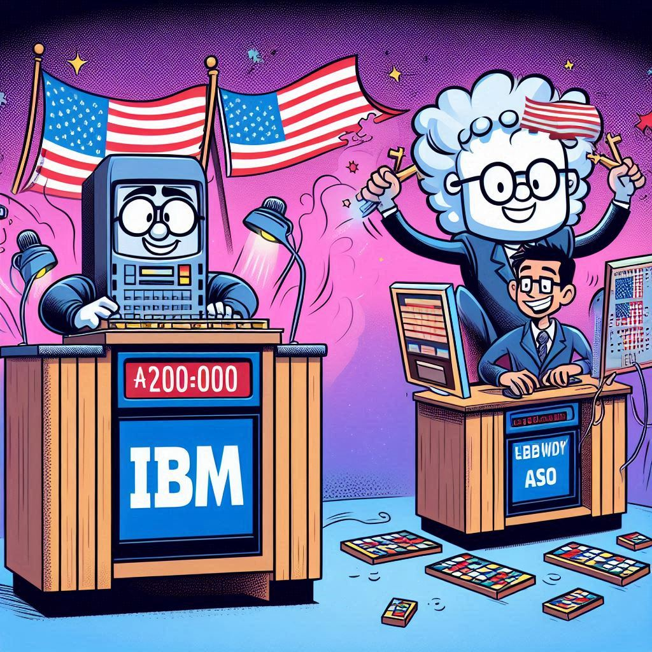

L’IA Watson bat le champion américain du jeu Jeopardy

2011

C’est une des premières apparitions grand public des traitements automatiques du langage (NLP)



Apparition de Siri sur les Apple

2010

L'application Siri est proposée gratuitement en février 2010 dans l'App Store d'Apple en tant qu'application iOS indépendante avant d'être achetée par Apple le 28 avril 2010

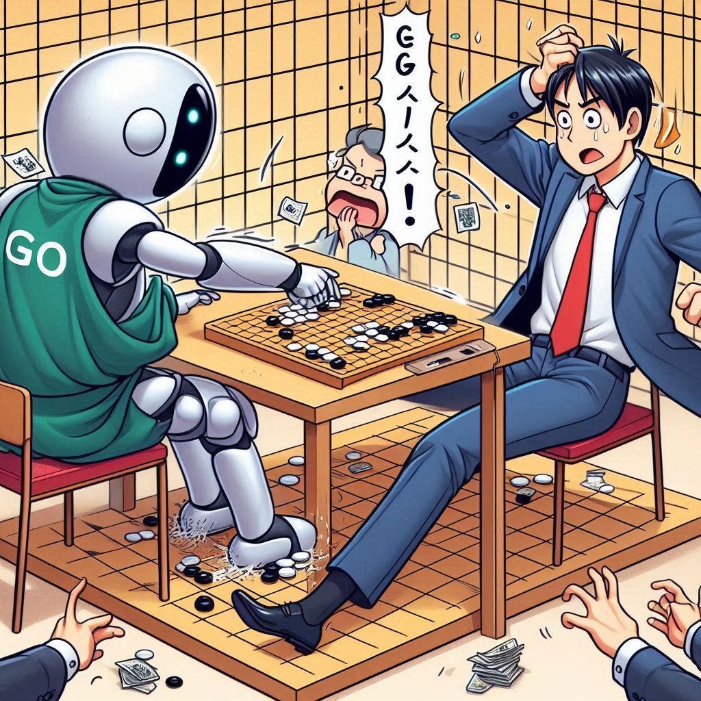Alpha-go bat le joueur de go professionnel Lee Sedol

2016

AlphaGo (Google Deep Mind) a gagné toutes les parties sauf la quatrième. Ce match voit la première victoire d'un programme face à un professionnel du plus haut niveau, et a été pour cette raison comparé avec le match d’échec entre Deep Blue et Kasparov

Jeu de go : Il oppose deux adversaires qui placent à tour de rôle des pierres, respectivement noires et blanches, sur les intersections d'un tablier quadrillé appelé goban en japonais (棋盤, qípán en chinois). Le but est de contrôler le plan de jeu en y construisant des « territoires ». Son succès tient autant à la simplicité de ses règles qu'à sa grande richesse combinatoire et sa profondeur stratégique.

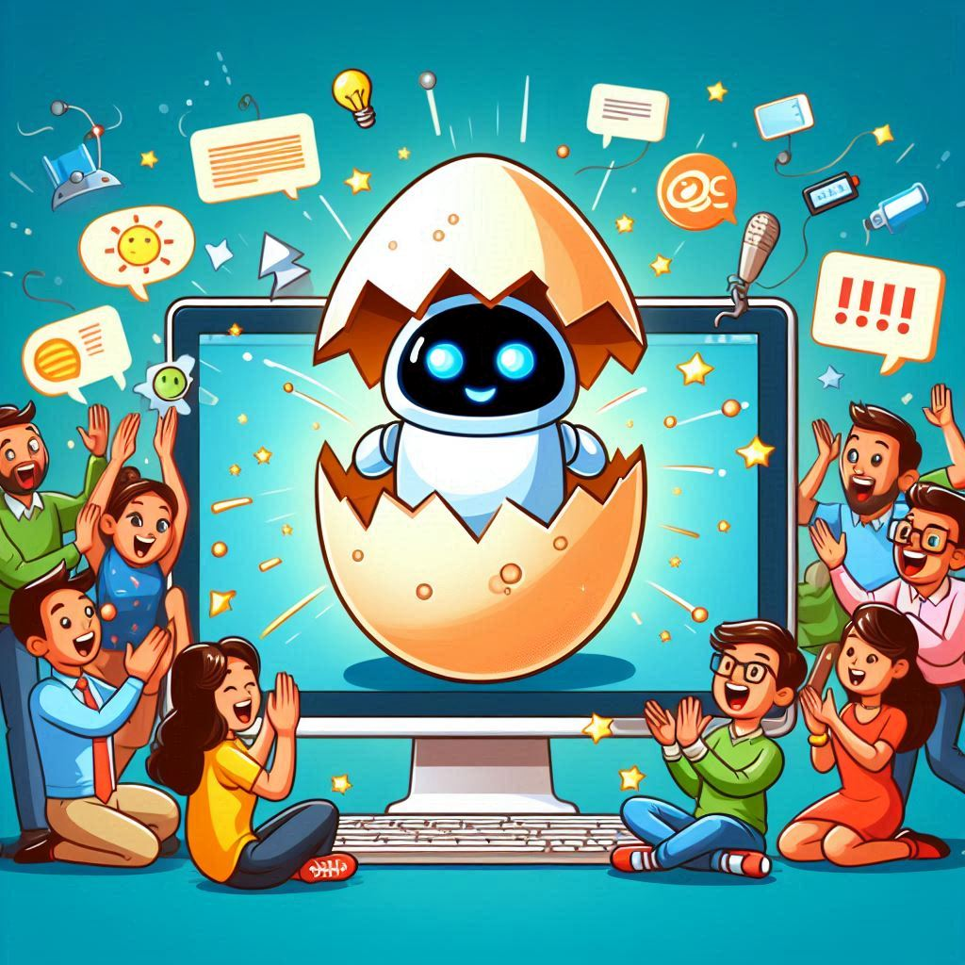

Lancement de Chat-gpt

30 novembre 2022

Lancé en novembre 2022 dans une version gratuite et non connectée à Internet, ChatGPT bénéficie d’une large exposition médiatique et reçoit un accueil globalement positif, bien que son exactitude factuelle soit critiquée. En janvier 2023, ChatGPT compte plus de 100 millions de comptes enregistrés

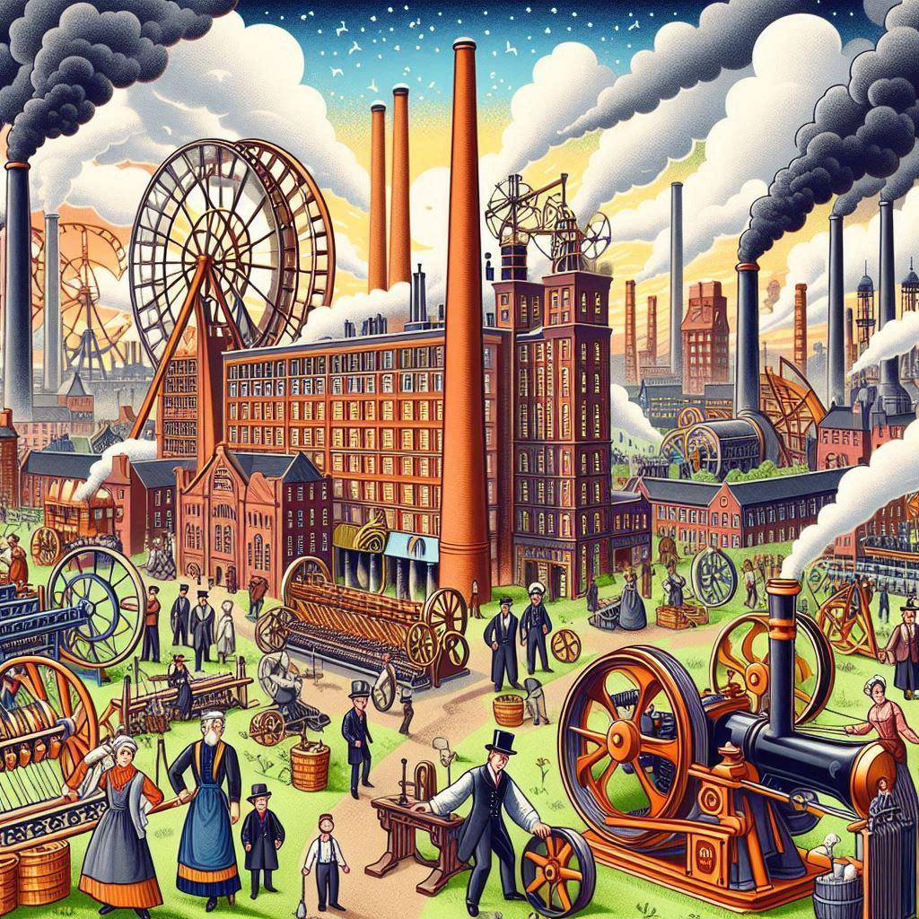

Début de la 1e révolution industrielle

1769

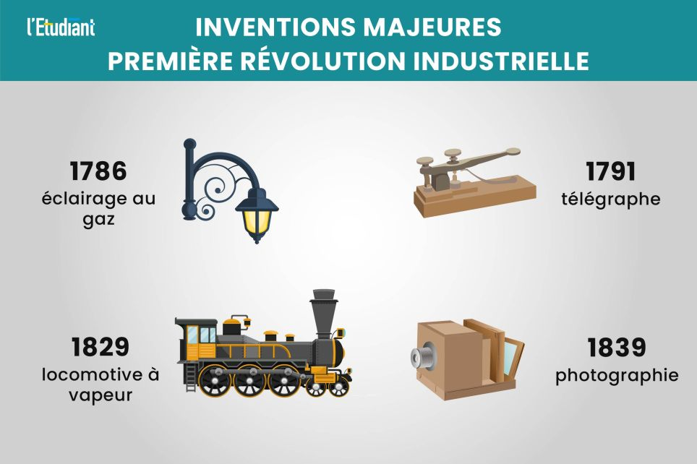

La première révolution industrielle débute au milieu du 18e siècle. Elle est caractérisée par un enchaînement d’inventions marquantes, et tout particulièrement celle de la machine à vapeur en 1769. Ces innovations changent considérablement le paysage économique, social, politique et culturel de l’Europe, puis du monde entier.

Cette salve initiale d’inventions s’étend jusqu’au milieu du 19e siècle.

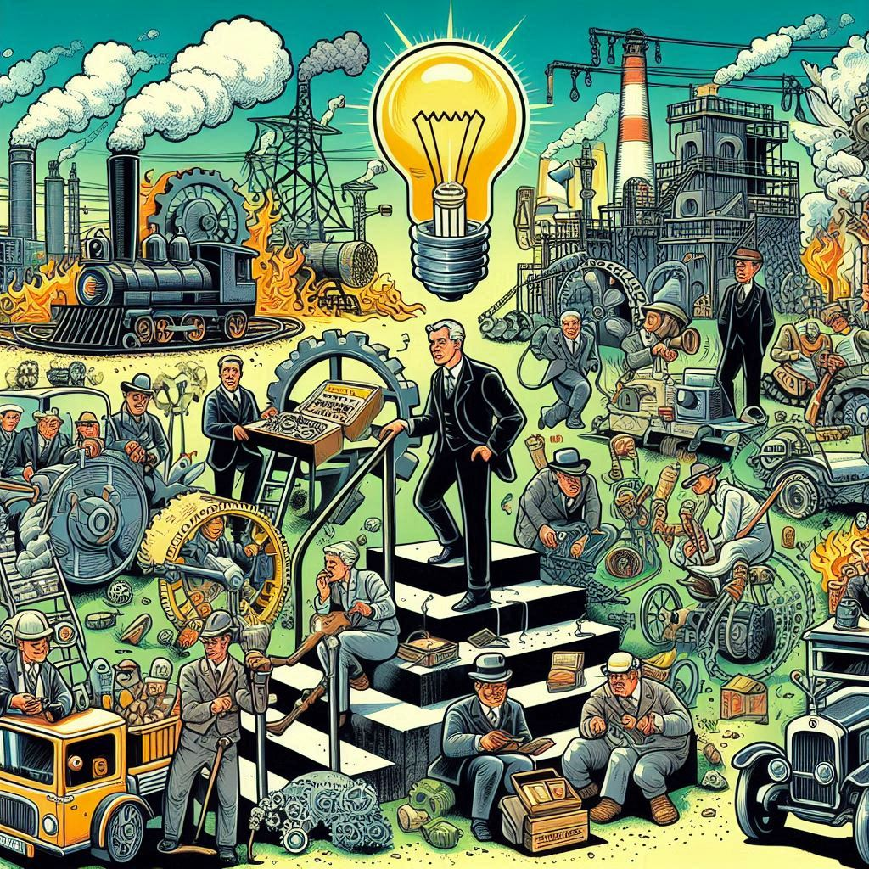

Début de la 2e révolution industrielle

1850

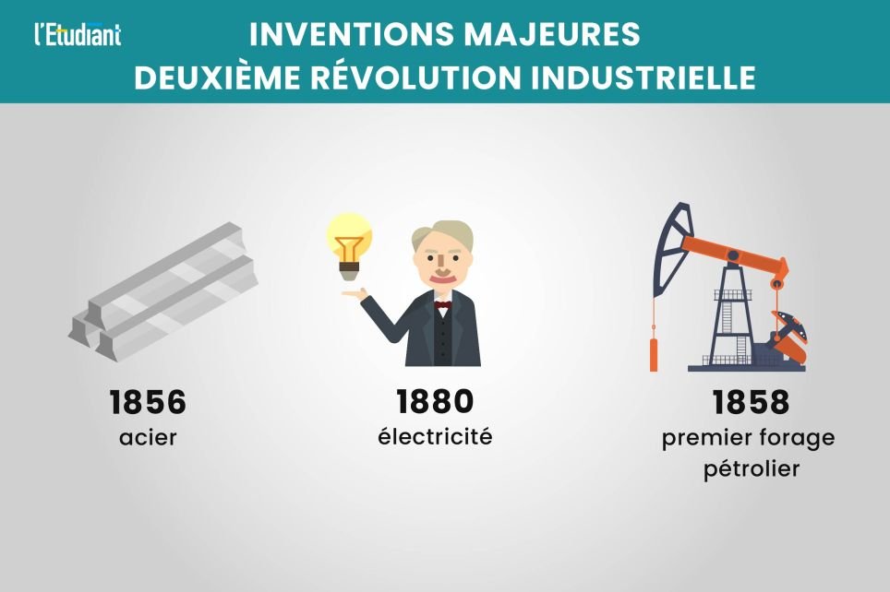

Dès 1850, la 1e révolution industrielle est suivie d’une deuxième révolution industrielle marquée par une succession d’innovations technologiques s’articulant principalement autour de l’électricité et de l’industrie chimique et pétrolière. Cette nouvelle révolution se termine ensuite en 1914, date du début de la Première Guerre mondiale.

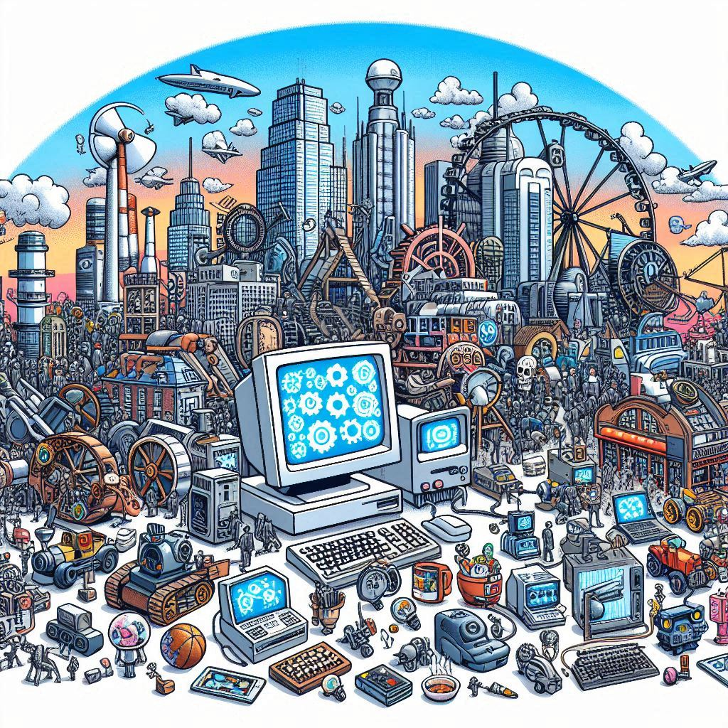

Début de la 3e révolution industrielle

1971

Aussi désignée sous le terme de « révolution informatique », elle démarre avec les années 1970 avec l'invention du microprocesseur (Intel, 1971), de l'ordinateur de bureau (IBM 1975, Apple, 1977), des logiciels grand public, des imprimantes, des réseaux puis d'Internet.

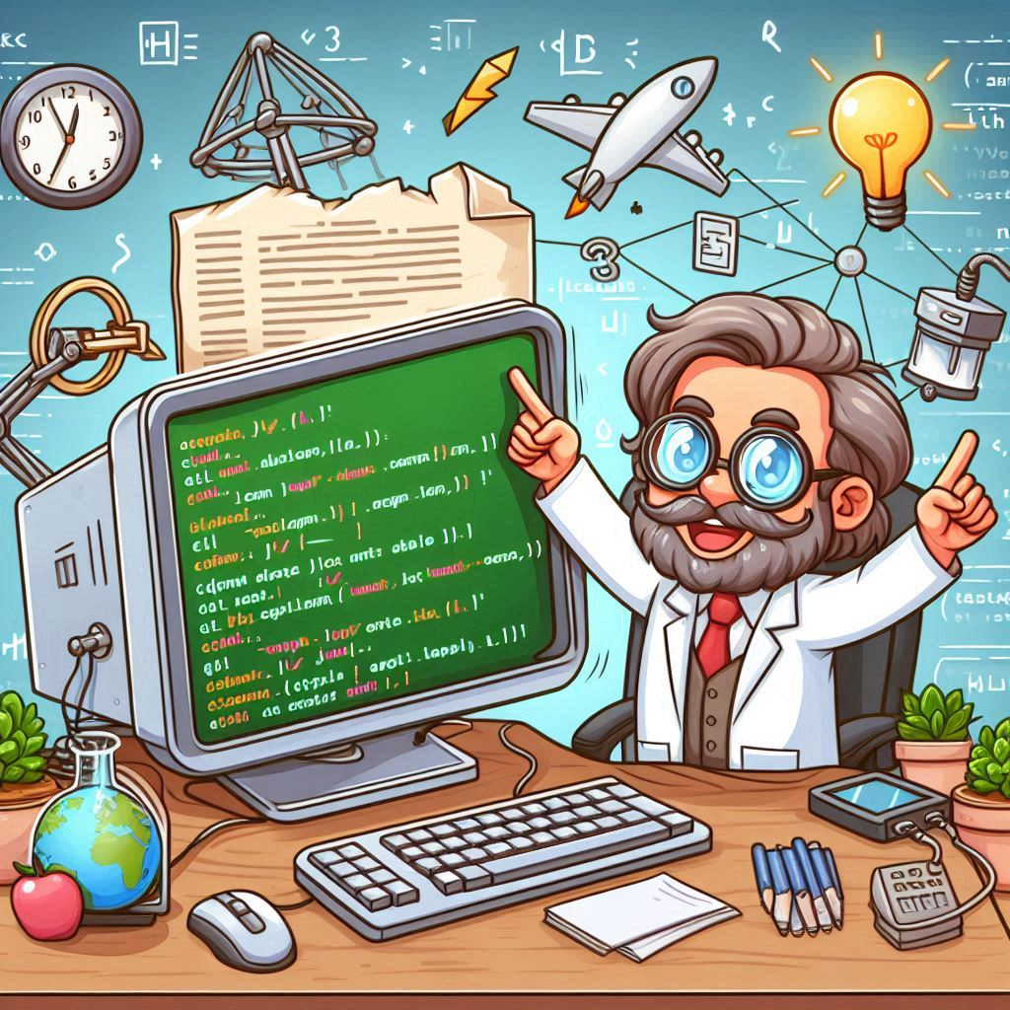

Les débuts d’Internet/world wide web

1989

Tim Berners-Lee, chercheur britannique, a inventé le Web au CERN en 1989. À l’origine, le projet, baptisé « World Wide Web », a été conçu et développé pour que des scientifiques travaillant dans des universités et instituts du monde entier puissent s'échanger des informations instantanément.